**IIT 2025** ขอเชิญบุคลากร องค์การบริหารส่วนตำบลสำโรง ที่ปฏิบัติงานมาไม่น้อยกว่า 1 ปี ร่วมเป็นส่วนหนึ่งในการประเมนคุณธรรม ความโปร่งใสระดับชาติ ให้คะแนนการบริหารงานภายในองค์กรของท่าน และให้ข้อมูลแก่ผู้บริหารได้โดยตรง สแกน QR Code เพื่อร่วมประเมิน 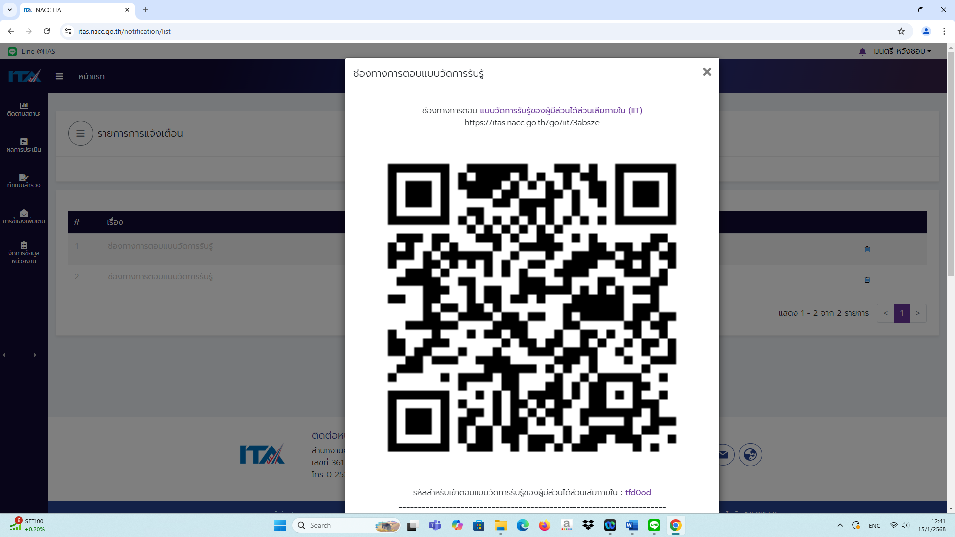 รหัสสำหรับเข้าตอบแบบวัดการรับรู้ของผู้มี ส่วนได้ส่วนเสียภายใน : tfd0od

**EIT 2025** ขอเชิญผู้รับบริการหรือผู้ติดต่อ องค์การบริหารส่วนตำบลสำโรง ร่วมเป็นส่วนหนึ่งในการประเมินคุณธรรมและความโปร่งใส ประเมินง่ายๆ ใน 3 นาที 1.เพียงเข้าไปที่เว็บไซต์ itas.nacc.go.th 2.ค้นหาหน่วยงานภาครัฐ ที่ท่านเคยติดต่อ หรือรับบริการ เพื่อให้คะแนนและให้ข้อมูลแก่ผู้บริการของหน่วยงานนั้นโดยตรง สแกน QR Code

